Общество с ограниченной ответственностью
«Информационно – консультационный учебный центр
дополнительного профессионального образования
«Профстандарт»
(ООО «ИКУЦ ДПО «Профстандарт»)

г. Мурманск, ул. Капитана Егорова, д. 14, оф. 229; Тел./факс: 8(8152) 25-72-73

Информация для обучающихся

Промышленная безопасность в 2024 г.: что уже принято и что еще планируется принять?

• какие изменения нормативных требований в области промышленной безопасности уже приняты и какие планируется принять в 2024 г.;
• как реагировать на принятые изменения.

В 2024 году продолжатся реформы разрешительной и контрольно-надзорной деятельности, а на смену «регуляторной гильотине» придут «регуляторные качели». Это означает, что мы напрямую будем задействованы в переходе на электронный документооборот через ЕПГУ, реестровую модель разрешительной деятельности, взаимодействие с надзорными органами в цифровом пространстве, причем в ходе не только контрольно-надзорных, но и профилактических мероприятий, а изменения НПА станут точечными и возможна будет как отмена (ослабление), так и возврат (ужесточение) отдельных требований после оценки их регулирующего воздействия.
Ростехнадзор осуществляет законотворческую деятельность по плану и в январе 2023 г. ведомство утвердило:
• План организации законопроектных работ Ростехнадзора на 2023 г.;
• План подготовки Ростехнадзором НПА Правительства Российской Федерации на 2023 год;
• План подготовки НПА Ростехнадзора на 2023 г., включающий разработку проектов федеральных норм и правил в области использования атомной энергии, проектов административных регламентов, а также разработку иных проектов НПА Ростехнадзора.
Как следует из Плана организации законопроектных работ, в 2023 г. Ростехнадзор планировал проработать 63 нормативных акта, а именно:
1) утвердить:
– Административный регламент по ведению реестра заключений экспертизы промышленной безопасности;
– Административный регламент по вопросам аттестации экспертов в области промышленной безопасности;
– Административный регламент по организации проведения аттестации по вопросам промышленной безопасности, по вопросам безопасности ГТС и в сфере электроэнергетики;
– Административный регламент по регистрации ОПО и ведению государственного реестра ОПО;
– Административный регламент по согласованию планов и схем развития горных работ по видам полезных ископаемых;
– Перечень областей аттестации в области промышленной безопасности, по вопросам безопасности ГТС и в сфере электроэнергетики;
– Положение о госнадзоре в области безопасного использования и содержания лифтов, подъемных платформ для инвалидов, пассажирских конвейеров (движущихся пешеходных дорожек) и эскалаторов (вне метрополитенов);
– Порядок и критерии проверки готовности к выполнению сварочных работ на ОПО;
– ФНП «Общие требования к обоснованию безопасности опасного производственного объекта»;
– ФНП «Правила безопасности нефтегазоперерабатывающих производств»;
– ФНП «Требования к организации сварочных работ на опасных производственных объектах»;
– ФНП в области безопасности ГТС «Правила по обеспечению безопасности гидротехнических сооружений (за исключением судоходных и портовых гидротехнических сооружений)»;
– некоторые иные требования;
2) уточнить:
– Положение о лицензировании эксплуатации взрывопожароопасных и химически опасных производственных объектов I, II и III классов опасности;
– Положение о федеральном государственном надзоре в области промышленной безопасности;
– Правила организации и осуществления производственного контроля за соблюдением требований промышленной безопасности;
– ФНП «Правила безопасности для опасных производственных объектов магистральных трубопроводов»;
– ФНП «Правила безопасности при переработке, обогащении и брикетировании углей»;
– ФНП «Правила безопасности при разработке угольных месторождений открытым способом»;
– ФНП «Правила безопасности процессов получения или применения металлов»;
– ФНП «Правила проведения экспертизы промышленной безопасности»;
– ряд иных НПА.
Понятно, что сейчас только начало декабря и часть НПА будет принята до конца этого месяца и в первом полугодии следующего года, но часть изменений уже принята. Рассмотрим их далее.
В январе пересматриваем классы опасности ОПО, при возможности снижаем их и принимаем решение о необходимости разработки декларации;
В марте новые регионы переходят на временные обязательные требования для эксплуатации взрывопожароопасных и химически опасных производственных объектов I, II и III классов опасности и объектов обращения взрывчатых материалов промышленного назначения;
В апреле адаптируемся к новому порядку уведомления Ростехнадзора о начале эксплуатации взрывопожароопасных и химически опасных объектов IV класса и лифтового оборудования;
В сентябре:
• вносим изменения в Положение о производственном контроле;
• разбираемся, кому и по каким областям придется аттестоваться;
• переводим документооборот по аттестации экспертов на ЕПГУ;
• осваиваем новые правила эксплуатации лифтов;
• переходим от индивидуальных правил эксплуатации ГТС к единым ФНП в области безопасности ГТС.

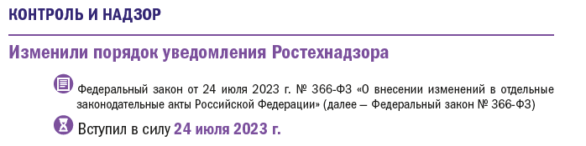

Исключили необходимость предоставления в Ростехнадзор уведомления о начале эксплуатации взрывопожароопасных и химически опасных производственных объектов IV класса опасности.
На сегодняшний день все, кто эксплуатирует взрывопожароопасные и химически опасные ОПО IV класса опасности, обязаны уведомлять Ростехнадзор о начале эксплуатации, ее прекращении, а также об изменении сведений о себе путем направления документа установленной формы. Ростехнадзор, в свою очередь, обязан вести реестр таких уведомлений. (ст. 8 Федерального закона № 294-ФЗ).
Федеральным законом № 366-ФЗ внесены изменения, которыми предоставление и последующий учет уведомлений о начале осуществления отдельных видов предпринимательской деятельности переводятся в автоматический режим. В частности, внесены изменения и в Федеральный закон № 294-ФЗ.
Уведомления, равно как и сведения об изменении места фактического осуществления деятельности и о прекращении осуществления деятельности, должны будут предоставляться юридическими лицами и индивидуальными предпринимателями в форме электронного документа с помощью ЕПГУ (Госуслуг).
При этом сведения об изменении места нахождения юридического лица и места жительства ИП, а также о реорганизации юридического лица должны вноситься в единый реестр уведомлений в автоматическом режиме (без участия человека) на основании информации, полученной из ЕГРЮЛ и ЕГРИП.
С 1 апреля 2024 г. уведомление о начале проведения мероприятий по содержанию лифтового и подъемного оборудования (монтаж, демонтаж, эксплуатация), а также сведения об изменении места осуществления деятельности и сведения о прекращении деятельности будут направляться исключительно посредством Единого портала государственных и муниципальных услуг.
Учитываться уведомления будут в информационной системе в автоматическом режиме. Правительством РФ будет установлен порядок формирования и ведения единого реестра уведомлений, состав сведений и сроки их направления в уполномоченные органы.

Что делать специалисту по промбезопасности?
Не уведомляйте Ростехнадзор о начале эксплуатации взрывопожароопасных и химически опасных производственных объектов IV класса опасности. Уведомления о начале проведения мероприятий по содержанию лифтового и подъемного оборудования направляйте исключительно через ЕПГУ.
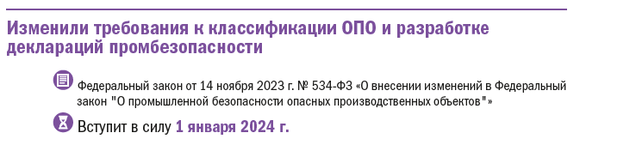
Отменили правило суммирования опасных веществ близко расположенных ОПО.
Перерегистрация действующих ОПО в госреестре ОПО будет проводиться исключительно по инициативе эксплуатирующих организаций — при поступлении в территориальные органы Ростехнадзора соответствующих заявлений.
Снижение класса опасности отдельных ОПО позволит снизить затраты и сроки их строительства, а в дальнейшем и административную нагрузку при эксплуатации без ущерба безопасности.

Что делать специалисту по промбезопасности?
1. Если ранее при идентификации ОПО вы применяли правило суммирования опасных веществ, заново пересчитайте класс опасности.
2. Чтобы снизить класс опасности ОПО, составьте заявление, приложите к нему сведения об объекте и направьте в Ростехнадзор.
3. После получения свидетельства о присвоении более низкого класса опасности внесите поправки в ЛНА.
4. Примите решение в отношении декларации в том случае, если ее принятие для вас стало добровольным.

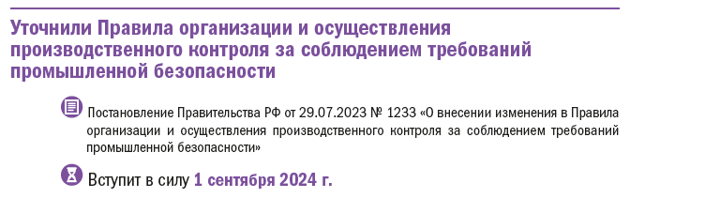
Скорректированы задачи производственного контроля, а также требования к работникам, задействованным в производственном контроле.

